Vineri, 04 Octombrie 2024 12:50

Sorgul, planta de cultură a viitorului
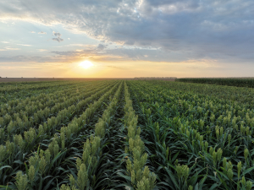
Pe 7 noiembrie 2024 va avea loc Conferința „Sorgul – planta de cultură a viitorului”, organizată de către Academia de Ştiinţe Agricole şi Silvice „Gheorghe Ionescu-Şişeşti” în colaborare cu societatea Sport Agra din Amzacea (județul Constanța). Evenimentul va fi găzduit de Aula ASAS.
În cadrul conferinței se vor discuta subiecte precum schimbările climatice, sorgul ca alternativă la porumb și totodată o alternativă valoroasă în hrana animalelor. De asemenea, în discuție va fi adusă și piața sorgului.
În prezent, potrivit academicianului și fermierului dr. ing. Dumitru Manole, în România sunt în jur de 18.000 de hectare cu sorg. „Asta ar însemna – sigur, o estimare, minimum 100.000 de tone de sorg în țara noastră în anul pe care-l traversăm. După datele statistice, în ’90 erau 12.000 de hectare de sorg”, afirmă dr. ing. Dumitru Manole, care în ferma proprie din Dobrogea a avut semănat sorg pe 50 de hectare, în acest an.
Însă, academicianul cercetează această plantă de cultură de vreo două decenii, iar în fiecare an găsim sorgul în câmpurile experimentale ale fermei Sport Agra, acolo unde academicianul Dumitru Manole și-a făcut propriul Centru de cercetare, dezvoltare și inginerie din Amzacea, județul Constanța.
„Eu n-am exclus din cultură porumbul. Sorgul vine în complementaritate cu porumbul. M-am adaptat schimbărilor climatice. Sorgul e o alternativă în condiţiile în care n-avem irigaţii. Și să ştiţi că factorul climatic nu se va schimba, întâmplător vor cade precipitaţii, ori trebuie să fim pregătiţi şi să nu calamităm milioane de hectare, să rămânem şi fără hrană la animale. Trebuie să menţinem stabilitatea economică a producătorului agricol. Încă un lucru important, costurile la cultura de sorg sunt mult mai reduse comparativ cu porumbul, numai dacă ne gândim la îngrăşămintele cu azot. Numai acest factor îl luăm în calcul, pentru că a produce 10 tone de porumb la hectar am nevoie de 21-22 kg substanţă activă de azot; dacă înmulţim cu 10, aritmetica e simplă acum, 210-220 kg azot substanţă activă, în timp ce sorgului nu-i este necesar mai mult de 80 kg substanţă activă de azot”, arată Dumitru Manole.
De altfel, la conferința de la ASAS, academicianul dr. ing. Dumitru Manole va ține o prelegere cu tema: „Sorgul, o alternativă în complementaritate cu porumbul prin adaptarea tehnologiilor de cultură la schimbările climatice, în sud-estul României”.

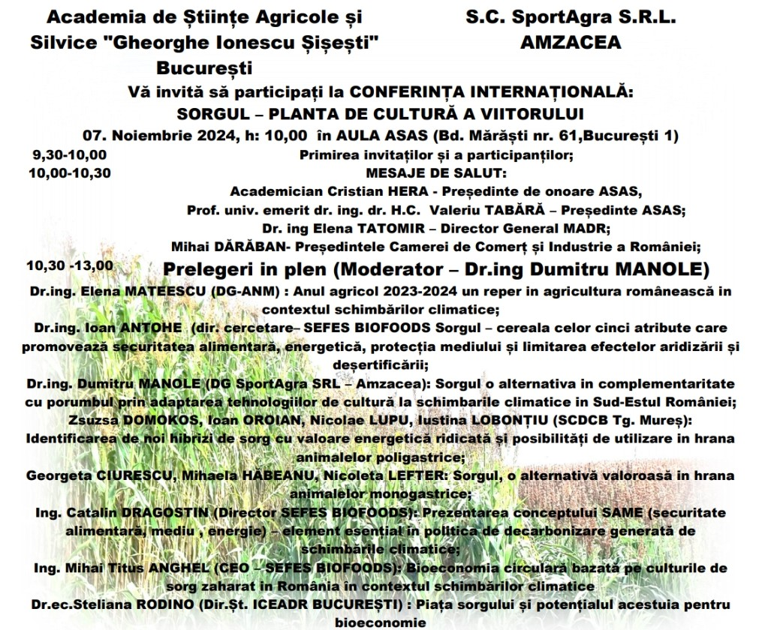
CITEȘTE ȘI: „Să grăbim culturile”. Schimbările climatice impun schimbări în tehnologia de producție

Abonamente Revista Fermierului – ediția print, AICI!
Publicat în Eveniment
Citeşte mai departe ...
Luni, 19 August 2024 13:57

„Să grăbim culturile”. Schimbările climatice impun schimbări în tehnologia de producție
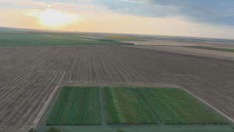
Căldura prea mare, lipsa apei din sol, arșița sunt aspecte cu care se confruntă în ultima vreme foarte mulți fermieri. Am stat de vorbă despre acestea cu un important specialist, cu o bogată experiență de cercetare, făcută chiar în propria fermă, pe propria cheltuială. Este vorba despre dr. ing. Dumitru Manole, care are câteva sugestii extrem de utile celor care suferă de pe urma fenomenelor menționate.
Ceea ce simțim în această perioadă, cu temperaturi mult peste ce considerăm că este normal, ce se întind pe perioade foarte lungi, credem că ar determina și pe cei care încă se declară sceptici în privința fenomenului de încălzire climatică să se îndoiască de convingerile lor. Fără a minimaliza efectele acestui fenomen asupra sănătății oamenilor, mai ales a celor defavorizați, care nu-și pot permite prea multe măsuri de protecție, sau asupra ecosistemelor care se pot modifica major, dacă nu chiar distruge, trebuie să atragem atenția că printre cei mai afectați vor fi fermierii, iar pe cale de consecință, întreaga omenire, pusă în fața unei crize alimentare fără precedent.
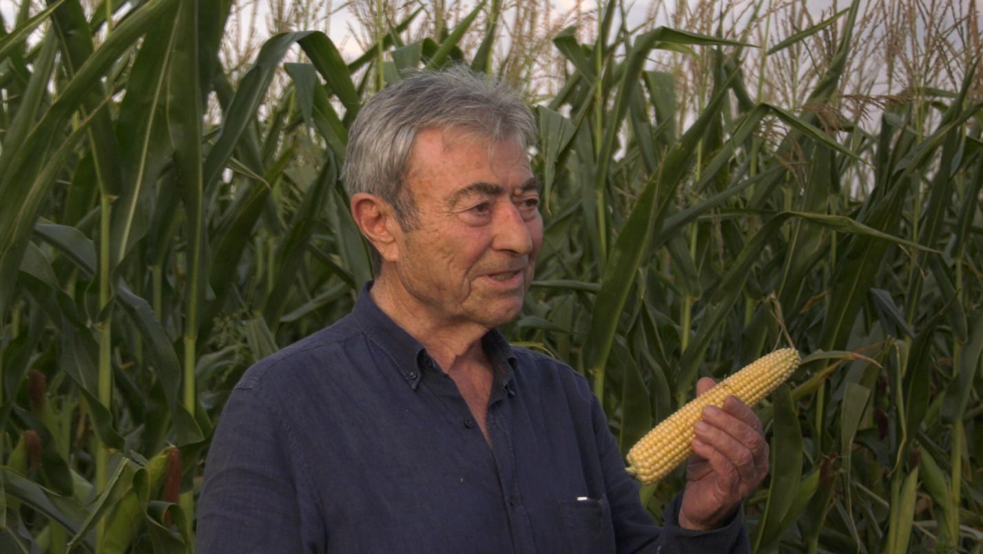
Unul dintre cei care au atras atenția asupra acestui fenomen este Dumitru Manole, care o face de mult, „schimbările climatice le-am clamat încă din anul 2007”, și care tot de mult caută soluții pentru contracararea efectelor acestui fenomen. A realizat în ferma sa, din localitatea dobrogeană Amzacea (jud. Constanța), diferite experimente legate de perioada de însămânțare și tipul de soiuri sau hibrizi care ar fi mai bine să fie folosiți pentru a avea rezultate cât mai bune în noile condiții climatice.
Am poposit în ferma domniei sale într-una dintre acele zile caniculare și am discutat în primul rând despre cultura de floarea-soarelui și despre cea de porumb, dar și despre o cultură ce ar putea înlocui cu mai multă eficiență cultura de porumb.

Căldura ne prinde descoperiți

Deși nu consideră că munca înaintașilor, care au stabilit perioade optime de însămânțare și recoltare, ar trebui disprețuită, crede că este momentul să adaptăm aceste perioade la noile condiții climatice. „Aici avem un lan de floarea-soarelui care a fost semănat așa cum spuneau înaintașii, adică undeva la 10-15 aprilie. Înaintașii spuneau de perioade optime, și e foarte bine ce făceau atunci, și că au determinat pentru zona de sud-est a României ca perioade optime de semănat la floarea-soarelui 5-10 aprilie. Dar din cauza schimbărilor climatice, observați că acest lan de floarea-soarelui — uite albina, ajutoarea noastră — este la polenizare, vedeți că în centrul capitulului nu vom avea fructificare. Și dimensiunea capitulului este mai mică față de ceea ce s-a văzut la floarea-soarelui semănată în 5 martie, acolo fenofaza era de umplere a boabelor. Aici ne găsim la polenizare. Deci boabele încă nu sunt formate și vor rămâne pe centrul capitulului nefructificate din cauza nu a fermierului, ci a condițiilor drastice ale climei”. Așadar, fermierul a făcut tot ce a trebuit să facă, „ca la carte”, dar...
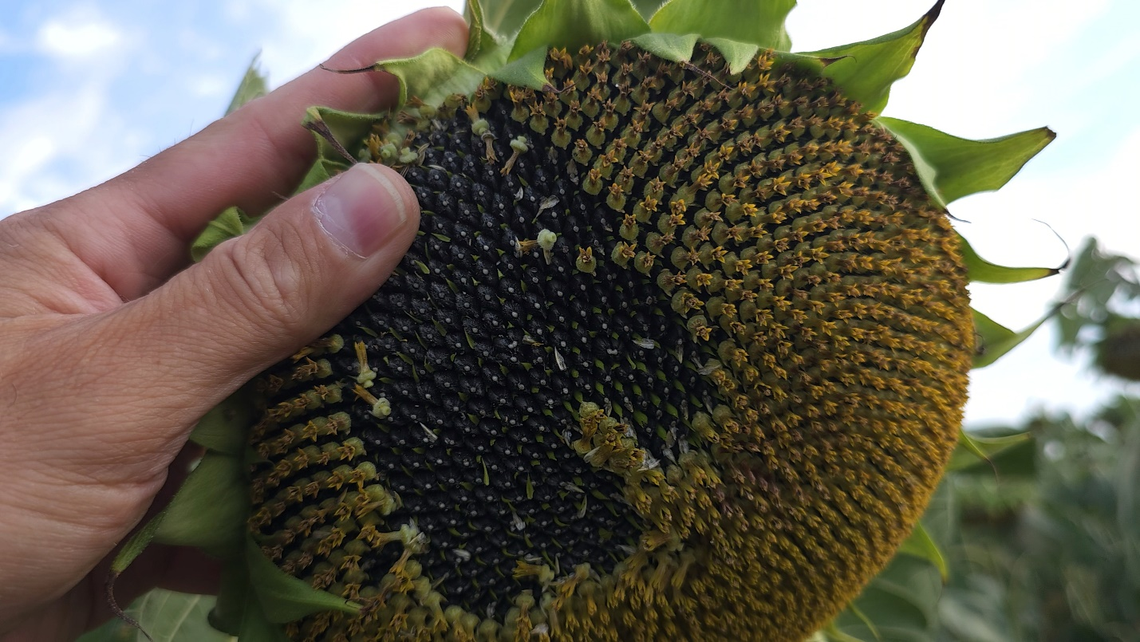

Seceta este drastică

Iată cum descrie dr. ing. Dumitru Manole condițiile drastice despre care vorbea: „Până la această dată, la punctul de la Amzacea — unde avem singura stație meteo racordată la sistemul național, la ora asta, dea Domnul să se monteze și alte stații în alte areale geografice — avem 270 mm de precipitații, până astăzi, 10 iulie, de la 1 ianuarie. Am avut în ianuarie 29 mm, în februarie 2,9 mm, am avut o șansă în martie și aprilie: 60 mm în martie și 118 mm în aprilie. Dar a urmat luna mai, 31 mm, și trebuie să vă spun că din 14 iunie, când am înregistrat 6,5 mm, n-a mai plouat deloc”. Apoi face precizarea că aceste valori sunt doar pentru o parte din Dobrogea, în alte zone fiind și mai rău: „Zona costieră a Dobrogei a beneficiat de acest regim de precipitații, în aprilie-mai, pentru că, de fapt, centrul și nordul Dobrogei n-au avut acest regim de precipitații, de aceea nivelurile de producție la cultura grâului, orzului, a mazării au fost mai mici decât în zona costieră care pleacă de la Agigea, Negru Vodă și se întoarce pe la Mangalia, Costinești, Tuzla și iar la Agigea. În ceea ce privește floarea-soarelui, e aceeași mare problemă”.
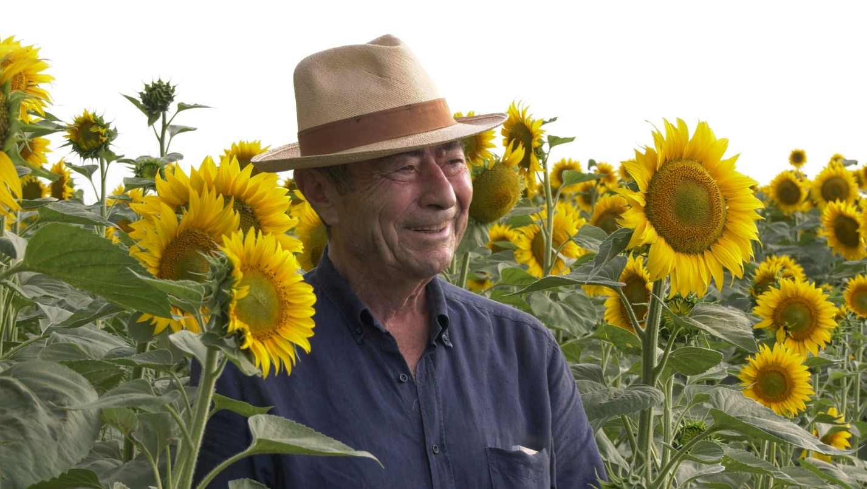
Dumitru Manole a ținut să tragă un semnal de alarmă legat de producția acestui an de floarea-soarelui, mai ales că Dobrogea deține un procent important din suprafața cultivată la nivelul întregii țări. „Vreau să vă spun că numai în județul Constanța, conform datelor Direcției județene agricole, în 2024 sunt semănate 115.300 de hectare. Dacă punem și Tulcea cu 55.000-58.000, vă dați seama că e un centru de greutate pentru cele 1,2 milioane de hectare câte se cultivă în România. După alte surse, că APIA nu ne dă aceste informații, sunt 1,3 milioane ha. Eu am spus 1,2 milioane. Dacă punem Bărăganul, Călărașiul, Teleormanul, mergem până la Mehedinți în partea de sud-vest, unde au mai căzut ceva precipitații, floarea-soarelui în multe locuri se va calamita. Nu vreau să alarmez, cine vrea să mă contrazică să o facă. În multe zone se va calamita, iar în alte zone vom avea niveluri de producție foarte reduse.”

Să semănăm mai devreme

După ce am descris condițiile aspre în care sunt nevoiți fermierii să lucreze, chiar respectând toate recomandările tehnice, să încercăm să înțelegem ce soluții propune dr. ing. Dumitru Manole. Soluții pe care le-a experimentat în propria fermă. El susține că, în primul rând, ar trebui semănat mai devreme. „Bunăoară, anul ăsta am semănat floarea-soarelui în februarie, pe 29. Știți ce temperatură aveam în sol? 8, 9°C! Și atunci de ce să așteptăm 5-10 aprilie? Să dăm posibilitate plantei să se dezvolte, are umiditate.” Ba, mai mult, susține că floarea-soarelui semănată în perioada „optimă” a avut probleme cu răsărirea. „Vreau să vă spun că această cultură a răsărit foarte târziu, că în stratul de 5-6 cm nu era umiditatea necesară procesului de germinare și răsărire. Și pentru acest motiv ne aflăm în această fenofază de dezvoltare.”

Nu are probleme cu înghețul

Evident că dacă îți propune cineva să semeni așa de devreme, îți pui întrebarea ce te faci cu înghețurile timpurii? Dumitru Manole spune că nu sunt probleme, chiar dacă ele există. „Nu am avut probleme, au fost și temperaturi cu minus, chiar anul acesta, pentru că au fost nopți de minu 4°C, minus 5°C, exact în ultima decadă a lui martie. A prins floarea-soarelui în fenofaza de 2-4 frunze. Și a rezistat. De fapt, de unde pleacă ceea ce am schimbat eu? Samulastra de floarea-soarelui, nu acum când nu mai avem ierni, când erau iernile... rămânea pe ogor.”
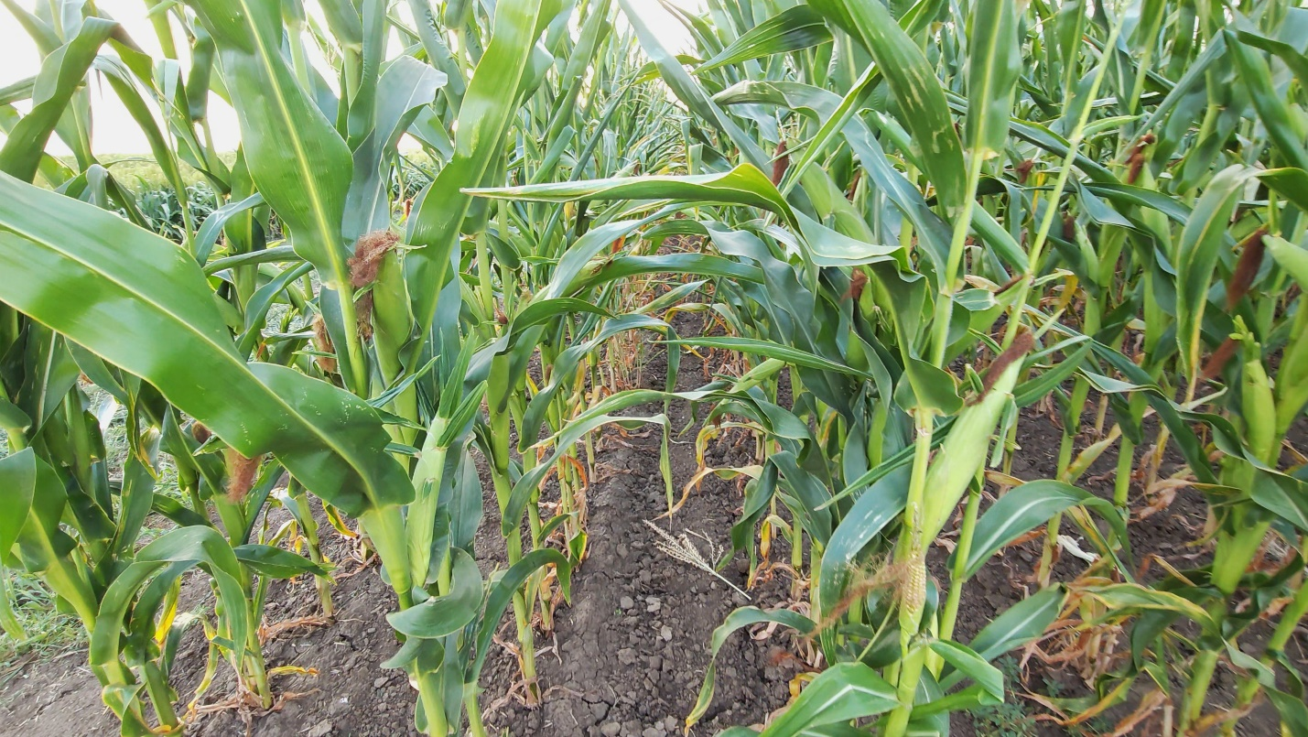

Timpuriu versus tardiv

Același lucru îl propune dr. ing. Dumitru Manole și pentru cultura de porumb. „Eu am folosit monitorizarea temperaturii și am schimbat perioada de semănat și la porumb. Și ați văzut un hibrid extratimpuriu, știuletele este aici, care a fost semănat în martie, și același hibrid semănat cum se spunea în respectatele tratate de fitotehnie, în perioada 5-10 aprilie. Ați sesizat că nu avem «legătură», cum spunem noi, cei care ne ocupăm cu agricultura, adică n-a fructificat. N-a fructificat înseamnă că nu s-a produs fecundarea și știuletele nu are boabe pe el. De ce? La porumb avem fenomenul de protandrie, temperaturile au fost foarte ridicate și nu s-a produs polenizarea.”
A creat în propria fermă un spațiu experimental în care a semănat diferite categorii de hibrizi în perioade diferite, în epoca optimă, conform manualului, și în epoca pe care o consideră optimă pentru noile condiții climatice. Susține că ar trebui să se renunțe la anumiți hibrizi în favoarea altora: „Părăsind complet hibrizii semitardivi, tardivi, nu mergem decât pe hibrizi timpurii și extratimpurii și la floare, și la porumb. Hibrizi din alte grupe FAO, grupa 300, 350, 400 – „veniți că face știuletele cu peste o mie de boabe” – nu au legat, adică nu avem știulete pe niciun hibrid semitardiv, tardiv”.
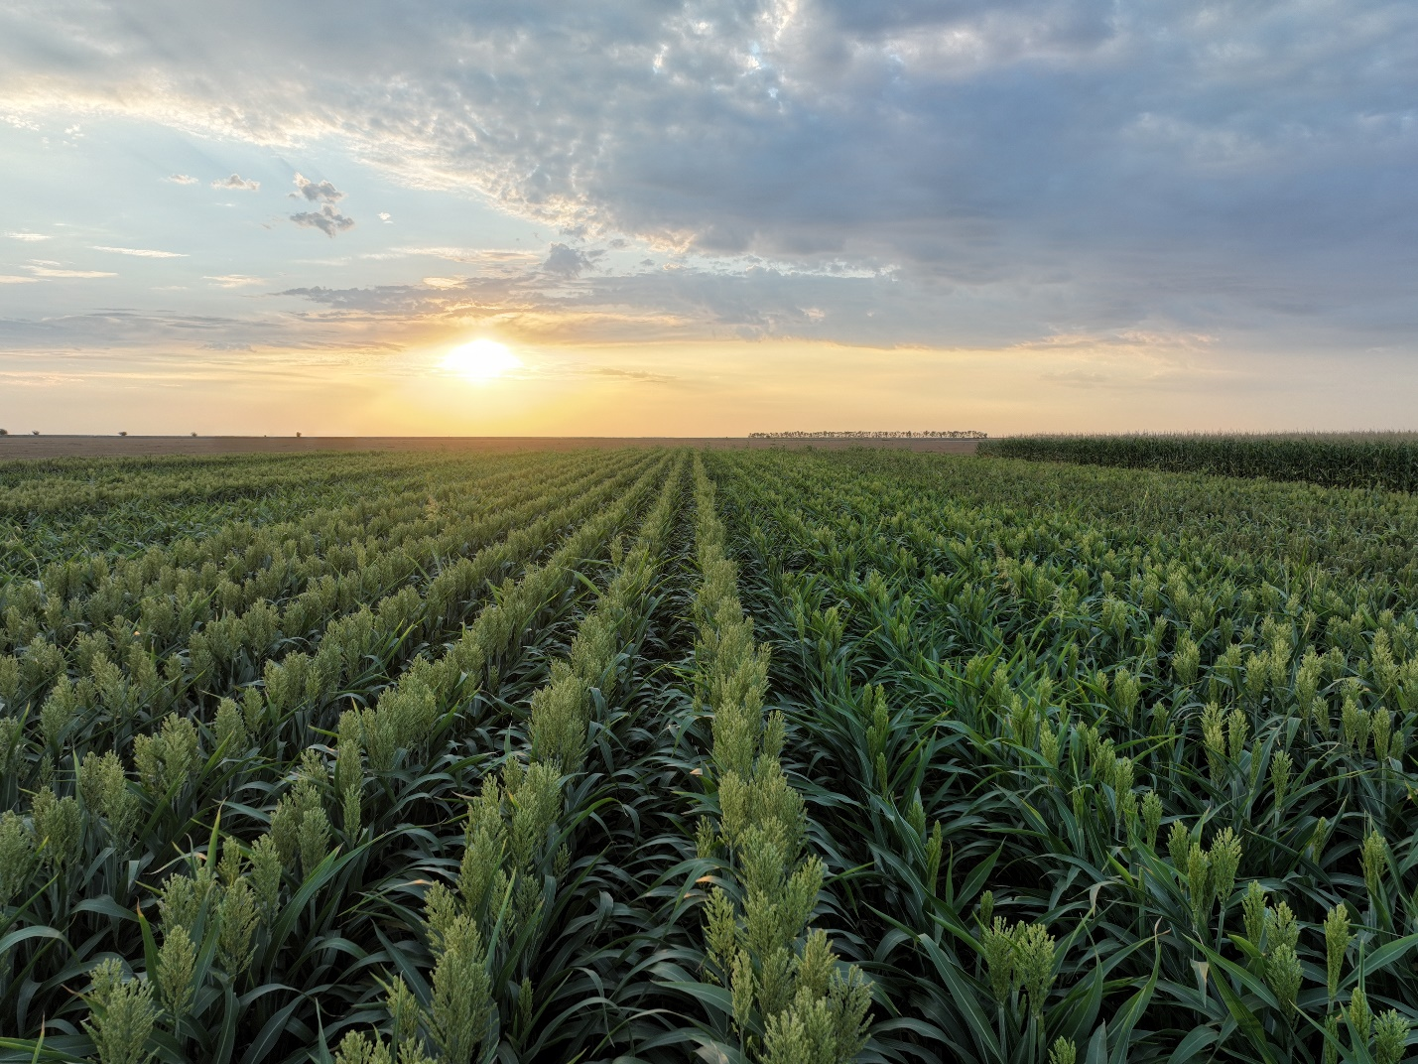

Sorg versus porumb

Dr. ing. Dumitru Manole mai propune un lucru, abordarea și a altor culturi decât cele tradiționale. Sugerează că sorgul ar fi o alegere foarte bună. „Trebuie neapărat, din cauza schimbărilor climatice, să schimbăm structura de culturi în zona de sud-est a României și s-o înlocuim cu sorg. La societatea Sport-Agra, anul acesta au fost semănate 50 de hectare cu sorg, cultură comercială, iar aici pășim într-un lot de cercetare-observare cu sorg pentru boabe, patru hibrizi de sorg, o să spuneți că sunt opt etichete… Nu. Și la sorg am schimbat perioadele de semănat. Sorgul trebuia semănat în prima decadă a lunii mai, aici este un hibrid care este semănat, așa cum spuneau înaintașii, pe 8 mai, și observați că există diferență față de același hibrid semănat în aprilie.”
Dar se ridică o întrebare firească, este oare profitabil să cultivi sorg? Că nu te apuci să faci o cultură doar pentru că se pretează mai bine la condițiile meteo, trebuie să o și valorifici. Dumitru Manole spune că ar fi profitabilă în condițiile în care s-ar cultiva pe suprafețe mari, pentru că astfel traderii de cereale ar deveni interesați. „Dacă eu am 50 de hectare de sorg evident că nu am cui să vând. Trebuie să facem partide mari, adică suprafețe mari, tone de orice cultură. Și porumb dacă ai și vinzi doar 10.000 de tone, nu ți-l ia nimeni.” Dar este optimist pentru că susține că a început să crească atât interesul pentru sorg din partea crescătorilor de animale, cât și din partea fermierilor care au avut pierderi anii trecuți la porumb. „Sunt semănate cu sorg anul acesta, din cauza lui 2022, în jur de 18.000-20.000 de hectare” și a adăugat: „am discutat cu o serie de traderi anul acesta, pentru că am discutat și în alți ani, și mi-au spus: domnule Manole, vom prelua sorg.”
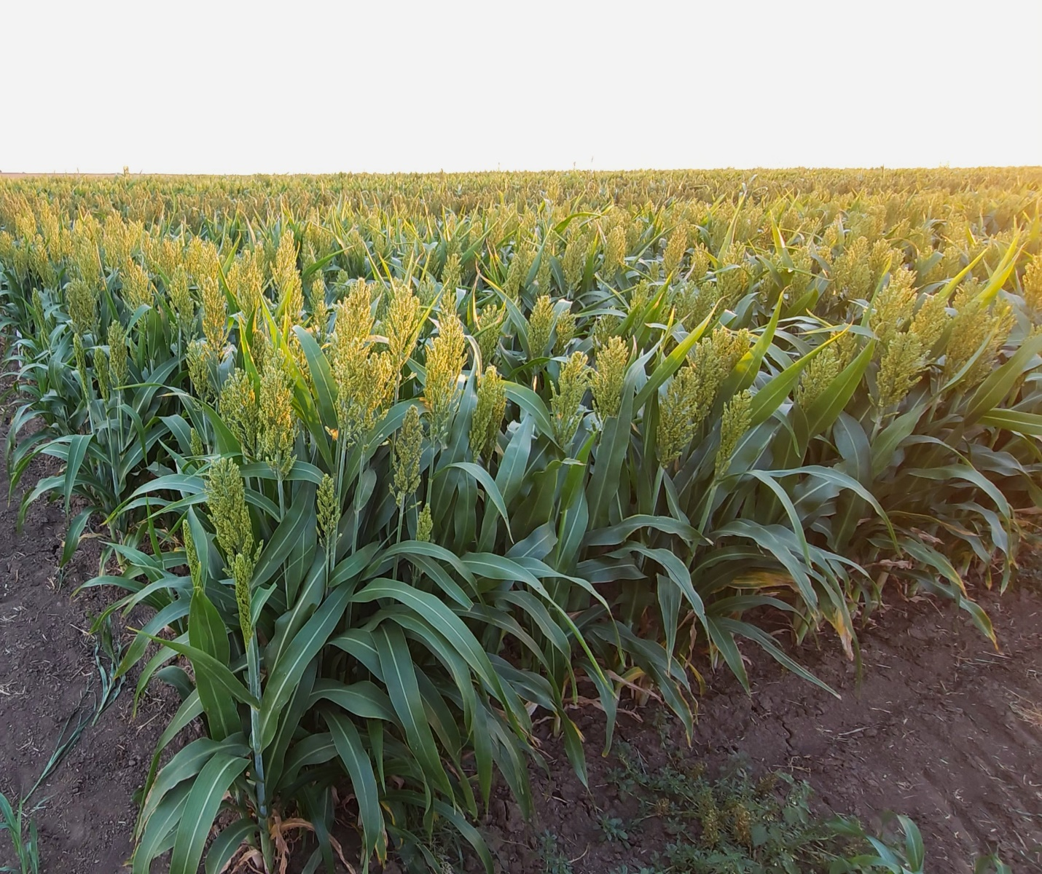
Trebuie să spunem că discuția pe care am avut-o cu domnul dr. ing. Dumitru Manole a fost toată legată de culturile din zone neirigate. Probabil că sugestiile pe care le-a făcut, atât despre hibrizi, cât și despre epocile de semănare-recoltare, nu s-ar potrivi celor care irigă. Și, probabil, nici sorgul nu este un substituent valabil într-o regiune irigată sau cu un nivel pluviometric ridicat. Fiecare fermier trebuie să analizeze bine condițiile pe care le are și, în cazul în care resursele de apă sunt deficitare, cu siguranță recomandările din acest articol îi vor fi de folos.

